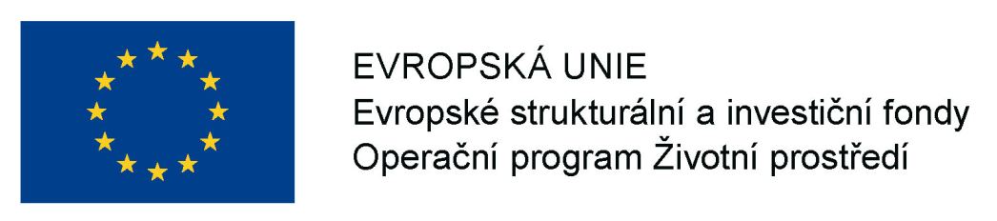

SEZNAM PODDODAVATELŮ

pro podlimitní veřejnou zakázku na stavební práce,zadávanou ve zjednodušeném podlimitním řízení dle § 53 zákona č. 134/2016 Sb., o zadávání veřejných zakázek, v účinném znění

(dále jen „zákon“)

s názvem

„OA Břeclav – Snížení energetické náročnosti budov“

Identifikační údaje dodavatele:

Obchodní firma:
Sídlo:
IČ:
Zastoupený:

Dodavatel čestně prohlašuje, že (zatrhněte hodící se variantu, v případě zatržení varianty B, vyplňte seznam poddodavatelů):

A - nemá v úmyslu zadat žádnou část veřejné zakázky jiné osobě (poddodavateli).

B - má v úmyslu zadat část veřejné zakázky jiné osobě (poddodavateli) a předkládá seznam poddodavatelů:

Pořadové číslo poddodavatele | obchodní firma/název/IČ/jméno a příjmení poddodavatele | věcný podíl poddodavatele na plnění VZ | finanční podíl poddodavatele na plnění VZ v % | popis poddodávky

V , dne

____________________________
Razítko a podpis oprávněné
osoby dodavatele

